PETEK, 20. 3. 2020
SLOVENŠČINA
 | NALOGA | OPRAVIL-A
 | Pripravi berilo in poišči besedilo TRNULJČICA
2. | Besedilo tiho preberi in si zapomni, kaj piše. Se spomniš cele zgodbe?
3. | V zvezek za književnost napiši  TRNULJČICA  Pravljica:  - sojenice  - pravljično število 12,  - dobri in hudobni  - srečen konec,  - čudeži
4. | Odgovori na prvi dve vrstici vprašanj. Zapiši samo odgovore (cele povedi). Piši v zvezek za književnost.
5. | Če imaš možnost, si oglej risanko Trnuljčica in primerjaj risanko z zgodbo, ki jo poznaš iz knjige.
6. | DN: V domačo pisanko napiši z malimi pisanimi črkami:  Mihcu rišem lok. Mark lovi muho z muholovko. Kuhar še ni skuhal kosila. Potok ni suh. Škrat ima hišo na mahu. Slišiš škržata?

PETEK, 20. 3. 2020
MATEMATIKA
 | NALOGA | OPRAVIL-A
Danes boš malo meril-a. Merimo lahko z različnimi pripomočki: s palčkami, barvicami, koraki, stopali, pedmi … Znaš igrati igrico: mama, koliko je ura?
Mama pa nam odgovori: 5 mišjih, 3 slonove … Tu misli na korake. Če so mišji koraki, se premakneš naprej čisto malo, če so slonovi, pa greš naprej zelo dosti.
2. | Naredi 1 korak. Oglej si koliko je dolg.
3. | Pokaži 1 ped (Ped je toliko, kolikor lahko največ raztegneš pest. Od palca do mezinčka je ped). Kaj misliš, koliko pedi je dolg tvoj korak?
4. | V karo zvezek napiši tako, kot vidiš na sliki (priloga 1 in priloga 2)  Izmeri po navodilih. V napiši število (kolikor si preštel.
5. | Pozorno preberi kjer piše Pazi!  Ko merimo je zelo pomembno, da napišemo koliko smo izmerili in s čim smo merili. Če merimo s koraki, je treba napisati zraven številke korakov, če merimo s pedmi, napišeš pedi.  Na primer: Omara meri 2 koraka (če meriš s koraki), omara meri 23 stopal (če meriš s stopali)
6. | Zadnjo nalogo na drugem listu reši tako, da napišeš mersko število in mersko enoto. Bo šlo? – Koliko si preštel in s čim si meril.
7. | Imaš odmor. Malo pojej in popij.

Priloga1
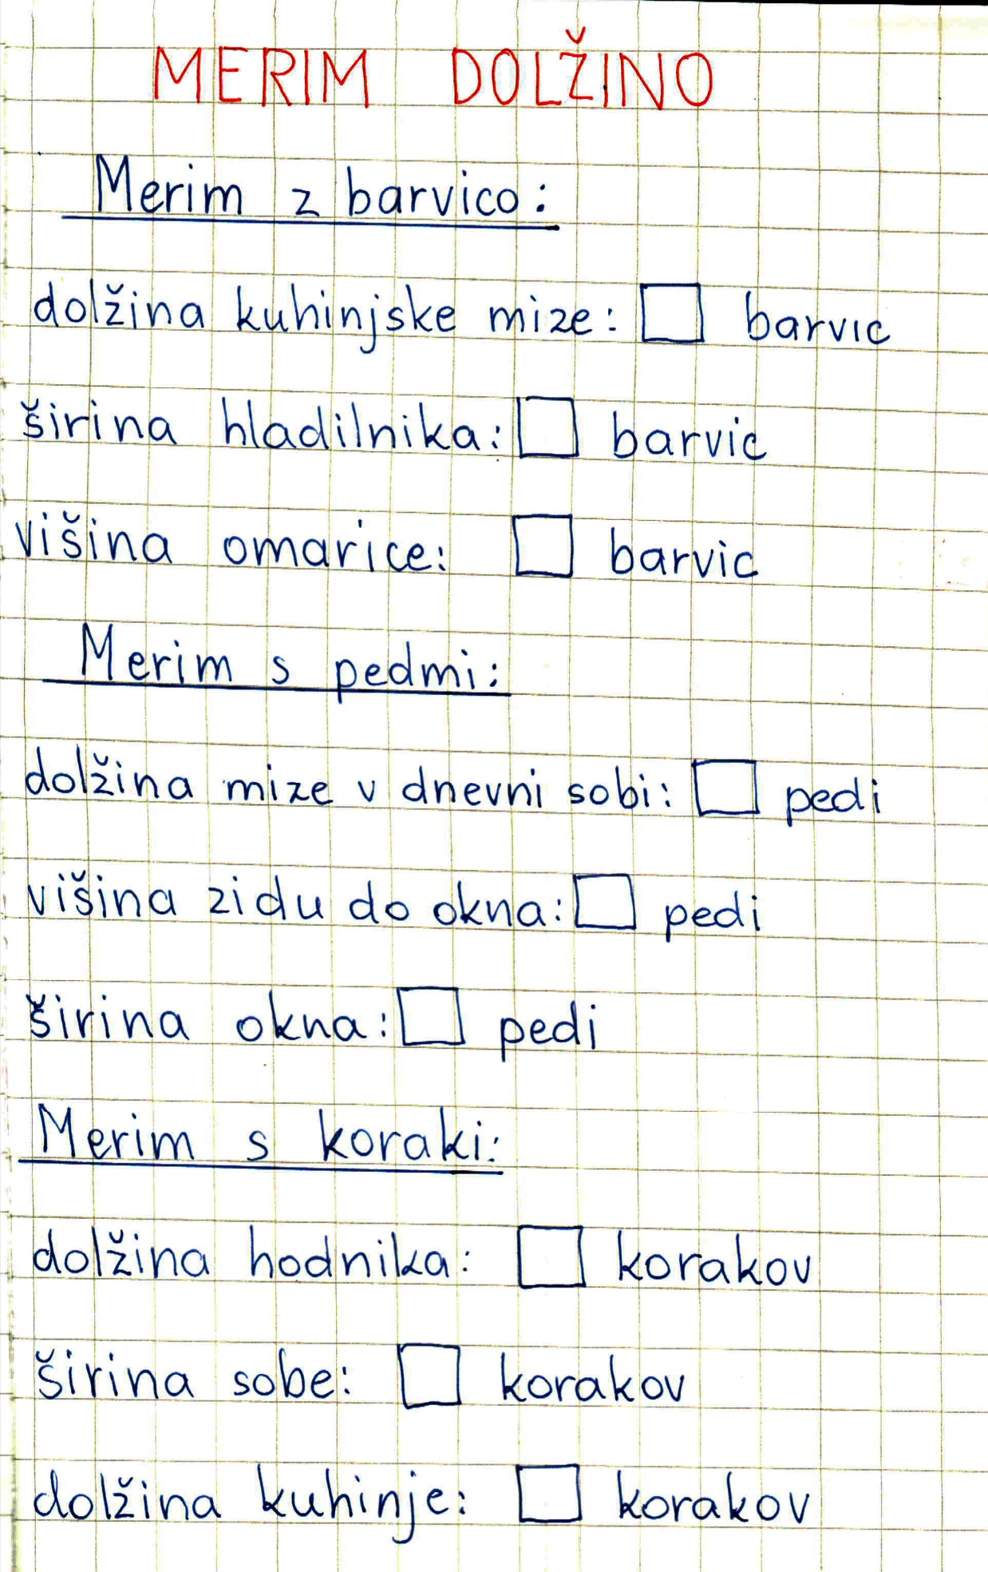

Priloga 2
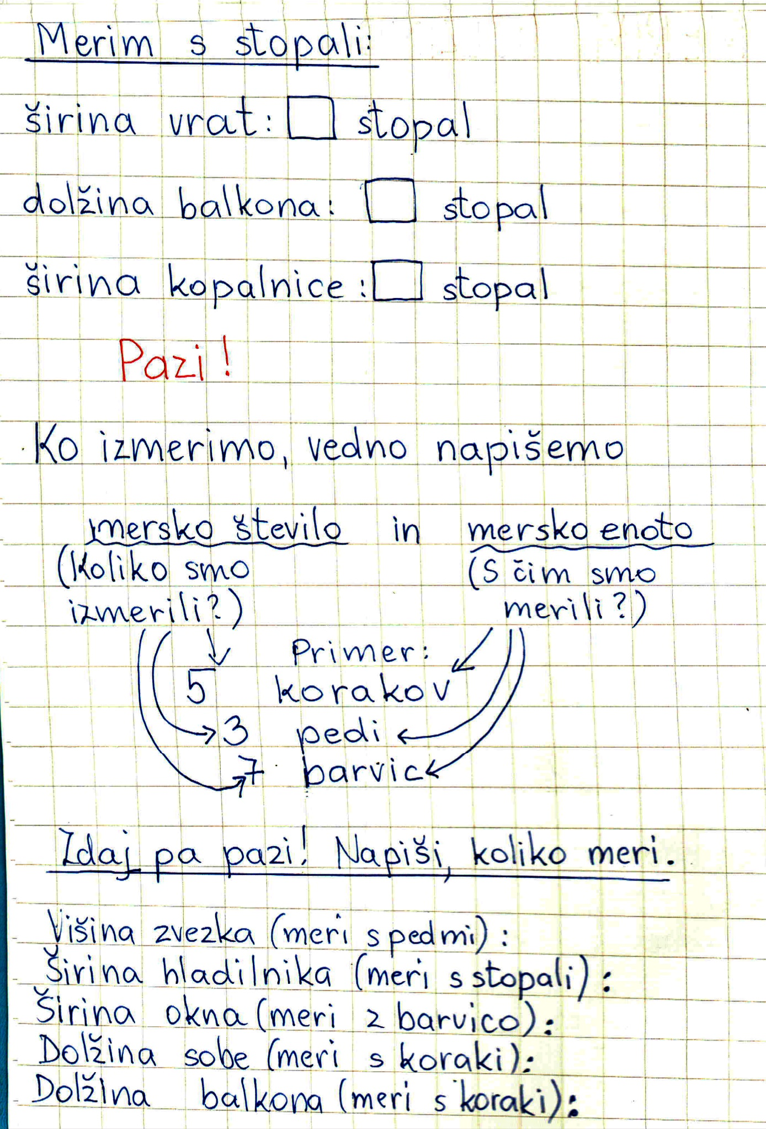

PETEK, 20. 3. 2020
SPOZNAVANJE OKOLJA (SPO)
 | NALOGA | OPRAVIL-A
Ponovi, kaj so vremenska stanja: deževno, sončno, oblačno, vetrovno …
Ponovi, kaj so vremenski pojavi: strela, grom, blisk, dež, oblaki, veter …
2. | Vzemi zvezek za SPO in pisalo. Stopi na balkon ali pred hišo, blok.
3. | V zvezek za SPO napiši  OPAZUJEM – PETEK, 19. 3. 2020  Navodilo: V krogec nariši znak za vremensko stanje. Okoli krogca pa napiši vremenske pojave, ki jih danes opaziš. Črtic bo toliko, kolikor vremenskih pojavov boš opazil-a.  Podčrtane povedi prepiši v zvezek, ob njih označi svoja opažanja. Natančno opazuj, zlasti, ko opazuješ naravo.  Kaj vidim v naravi? (Napiši vse, kar opaziš na tleh, na drevesih, morda na cvetlicah)  Kaj slišim?  Kako sem zunaj oblečen?  Kako se počutim in zakaj tako?

